Réf : AU : 2022—2023

*Université de Sousse*

*Ecole Nationale d'ingénieurs de Sousse*



*Mémoire de* ProJef *de Yin* d'Éfudes

Présenté en vue de l'obtention du diplôme d’

Ingénieur en Génie Télécommunications Embarquées Dapp pour la lutte contre la fraude des diplomes basëe

sur la Blockchain

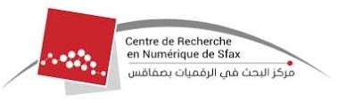

Réalisé par : Nihel CHERIF

Soutenu le 21/06/2023 devant le jury

Président Mme. Saoussen BEN JABRA, ENISO

Rapporteur M. Ihsen SAAD, ENISO Encadrant académique : M. Aref MEDDEB, ENISO Encadrant professionnel : Mme. Mariem TURKI, CRNS

CHERIF2023

M. Aref MEDDEB

Mme. Mariem TURKI



Only two pages were converted.

Please **Sign Up** to convert the full document.

[**www.freepdfconvert.com/membership**](https://www.freepdfconvert.com/membership)